ภาคผนวกก. (ภาพผลการปฏิบัติ) แผ่นที่ 1
(หากเป็นกุล่ม กร.18 ให้ ภาคภนวก ก. ใช้สีแดง)
ภาพประกอบการรายงานกิจกรรมจิตอาสา
หน่วย ภ.จว.ปราจีนบุรี

ภาพกิจกรรมประกอบรายงาน 21 มี.ค.- 20 เม.ย.68

กิจกรรม(จิตอาสาพัฒนา/ จิตอาสาภัยพิบัติ/จิตอาสาเฉพาะกิจ) วันที่ 31/3 / 2568 เวลา 09:30น.
หน่วยรายงาน : (บก. /ภ.จว.) ...ปราจีนบุรี........ (สน./สภ.) ....สภ.นาดี
สถานที่ทำกิจกรรม : วัดทับไทรธรรมราม บ้านทับไทร ม.1 ต.แก่งดินสอ อ.นาดี จ.ปราจีนบุรี
ผู้ปฏิบัติ : ข้าราชการตำรวจจิตอาสา สภ.นาดี 10 นาย
ผู้เข้าร่วมกิจกรรม :พ.ต.อ.โสภณ พรามณีผกก.สภ.นาดี
พ.ต.ท.ภูวนาท บุญมี
สว.อก.สภ.นาดี
พร้อมข้าราชการตำรวจจิตอาสา สภ.นาดี ประชาชนจิตอาสา รวมจำนวน 10 คนกิจกรรมจิตอาสาพัฒนาเนื่องในวันระลึกถึงวันคล้ายวันพระราชสมภพของพระบาทสมเด็จพระนั่งเกล้าเจ้าอยู่หัวณ วัดทับไทรธรรมราม บ้านทับไทร ม.1 ต.แก่งดินสอ อ.นาดี จ.ปราจีนบุรี
ปัญหา/อุปสรรค : ไม่มี
รวมภาพประกอบกิจกรรม

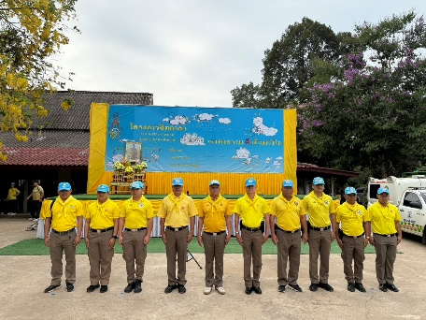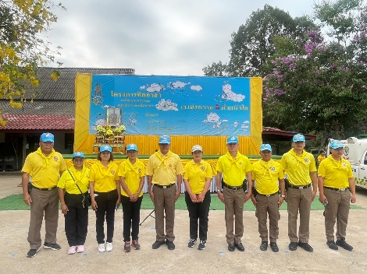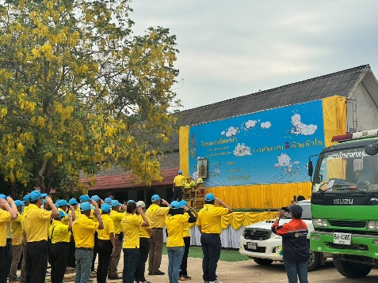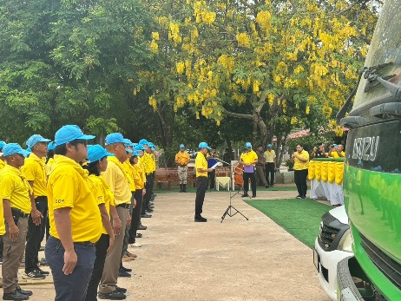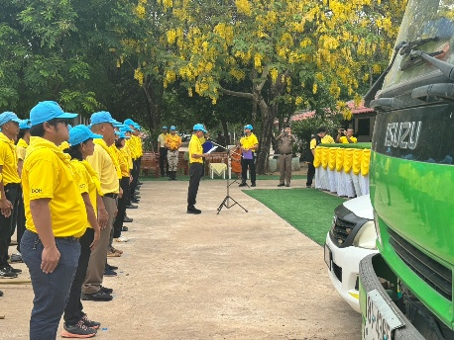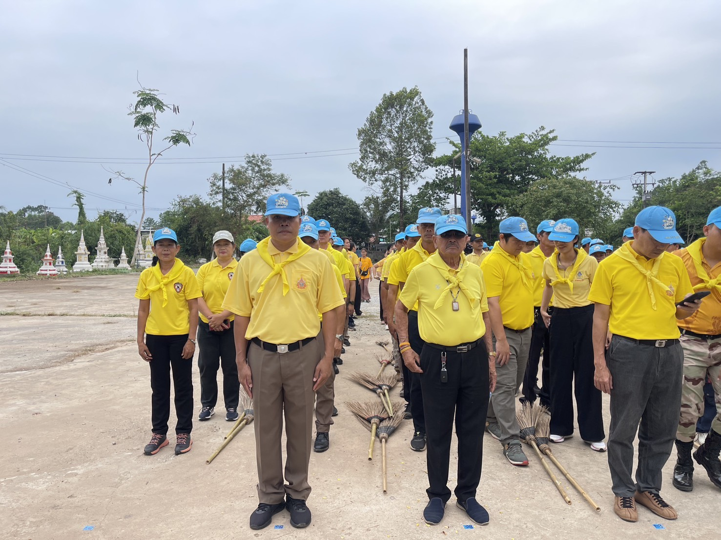

ภาคผนวกก. (ภาพผลการปฏิบัติ) แผ่นที่ 2
(หากเป็นกุล่ม กร.18 ให้ ภาคภนวก ก. ใช้สีแดง)
ภาพประกอบการรายงานกิจกรรมจิตอาสา
หน่วย ภ.จว.ปราจีนบุรี

ภาพกิจกรรมประกอบรายงาน 21 มี.ค.- 20 เม.ย.68

กิจกรรม(จิตอาสาพัฒนา/ จิตอาสาภัยพิบัติ/จิตอาสาเฉพาะกิจ) วันที่ 7/4 /2568 09:20น.
หน่วยรายงาน : (บก. /ภ.จว.) ...ปราจีนบุรี........ (สน./สภ.) ....สภ.นาดี
สถานที่ทำกิจกรรม : บ้านญาตินายเทพพนม ดงละคร เลขที่ 358 ม.7 ต.สำพันตา​ อ.นาดี จ.ปราจีนบุรี​
ผู้ปฏิบัติ : ข้าราชการตำรวจจิตอาสา สภ.นาดี 6 นาย
ผู้เข้าร่วมกิจกรรม :พ.ต.อ.โสภณ พรามณีผกก.สภ.นาดี
พ.ต.ท.ภูวนาท บุญมี
สว.อก.สภ.นาดี
พร้อมข้าราชการตำรวจจิตอาสา สภ.นาดี ประชาชนจิตอาสา รวมจำนวน 6 คนร่วมกันเยี่ยมบ้านนายเทพพนม ดงละคร ผู้ป่วยในพระบรมราชานุเคราะห์ โดยได้สอบถามความเป็นอยู่ของผู้ป่วยและมอบปัจจัยบางส่วนในการ ดำรงชีพ
ปัญหา/อุปสรรค : ไม่มี
รวมภาพประกอบกิจกรรม

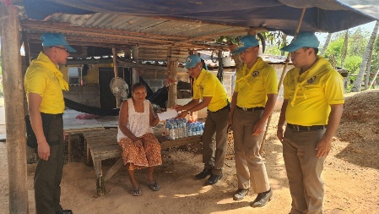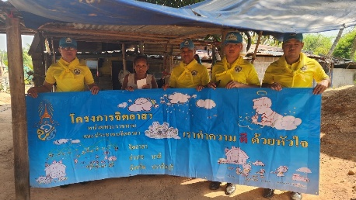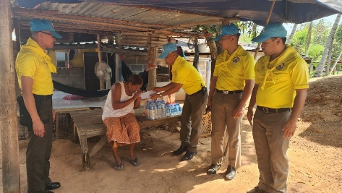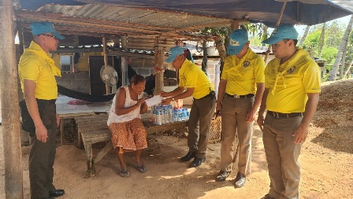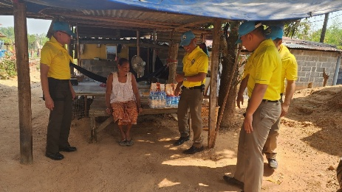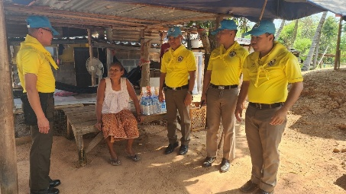

ภาคผนวกก. (ภาพผลการปฏิบัติ) แผ่นที่ 3
(หากเป็นกุล่ม กร.18 ให้ ภาคภนวก ก. ใช้สีแดง)
ภาพประกอบการรายงานกิจกรรมจิตอาสา
หน่วย ภ.จว.ปราจีนบุรี

ภาพกิจกรรมประกอบรายงาน 21 มี.ค.- 20 เม.ย.68

กิจกรรม(จิตอาสาพัฒนา/ จิตอาสาภัยพิบัติ/จิตอาสาเฉพาะกิจ) วันที่ 7/4 /2568 09:20น.
หน่วยรายงาน : (บก. /ภ.จว.) ...ปราจีนบุรี........ (สน./สภ.) ....สภ.นาดี
สถานที่ทำกิจกรรม : บ้านนายเทพพนม ดงละคร เลขที่ 358 ม.7 ต.สำพันตา​ อ.นาดี จ.ปราจีนบุรี
​ผู้ปฏิบัติ : ข้าราชการตำรวจจิตอาสา สภ.นาดี 6 นาย
ผู้เข้าร่วมกิจกรรม :พ.ต.อ.โสภณ พรามณีผกก.สภ.นาดี
พ.ต.ท.ภูวนาท บุญมี
สว.อก.สภ.นาดี
พร้อมข้าราชการตำรวจจิตอาสา สภ.นาดี ประชาชนจิตอาสา รวมจำนวน 6 คนร่วมกันเยี่ยมบ้านนายเทพพนม ดงละคร ผู้ป่วยในพระบรมราชานุเคราะห์ โดยได้สอบถามความเป็นอยู่ของผู้ป่วยและมอบปัจจัยบางส่วนในการ ดำรงชีพ
ปัญหา/อุปสรรค : ไม่มี
รวมภาพประกอบกิจกรรม

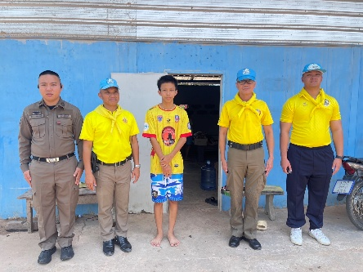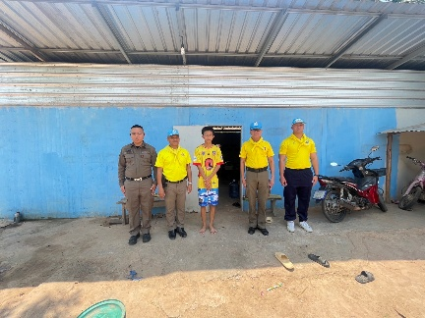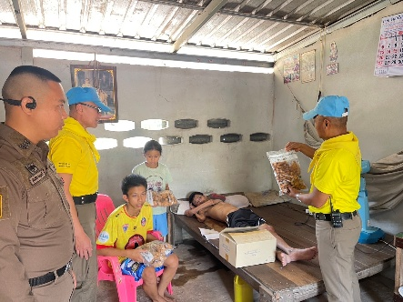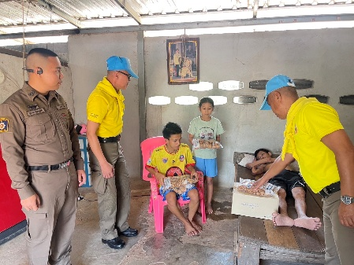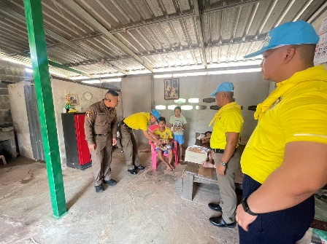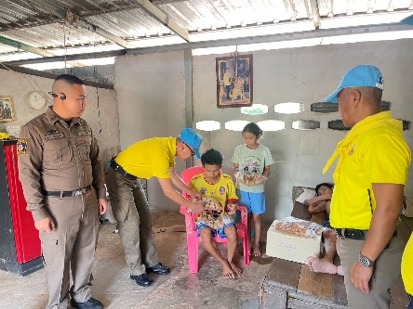

ภาคผนวกก. (ภาพผลการปฏิบัติ) แผ่นที่ 4
(หากเป็นกุล่ม กร.18 ให้ ภาคภนวก ก. ใช้สีแดง)
ภาพประกอบการรายงานกิจกรรมจิตอาสา
หน่วย ภ.จว.ปราจีนบุรี

ภาพกิจกรรมประกอบรายงาน 21 มี.ค.- 20 เม.ย.68

กิจกรรม(จิตอาสาพัฒนา/ จิตอาสาภัยพิบัติ/จิตอาสาเฉพาะกิจ) วันที่ 7/4/ 2568 12:00 น.
หน่วยรายงาน : (บก. /ภ.จว.) ...ปราจีนบุรี........ (สน./สภ.) ....สภ.นาดี
สถานที่ทำกิจกรรม : บ้านผู้ป่วยในพระบรมราชานุเคราะห์( นาย ดุสิต สายตระกูล) บ้าน​เลขที่​ 207 ม.4 ต.ทุ่ง​โพธิ์​ อ.นาดี​ จ.ปราจีนบุรี​
​ผู้ปฏิบัติ : ข้าราชการตำรวจจิตอาสา สภ.นาดี 6 นาย
ผู้เข้าร่วมกิจกรรม :พ.ต.อ.โสภณ พรามณีผกก.สภ.นาดี
พ.ต.ท.ภูวนาท บุญมี
สว.อก.สภ.นาดี
พร้อมข้าราชการตำรวจจิตอาสา สภ.นาดี ประชาชนจิตอาสา รวมจำนวน 6 คนร่วมกันเยี่ยมบ้านนายเทพพนม ดงละคร ผู้ป่วยในพระบรมราชานุเคราะห์ โดยได้สอบถามความเป็นอยู่ของผู้ป่วยและมอบปัจจัยบางส่วนในการ ดำรงชีพ
ปัญหา/อุปสรรค : ไม่มี
รวมภาพประกอบกิจกรรม
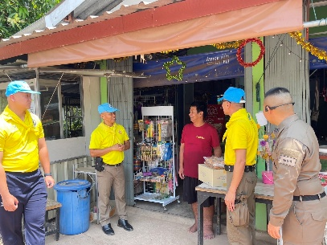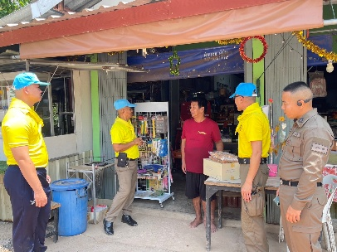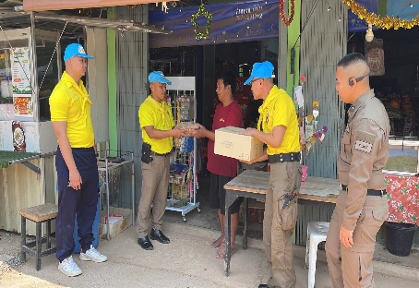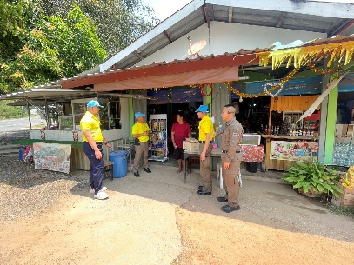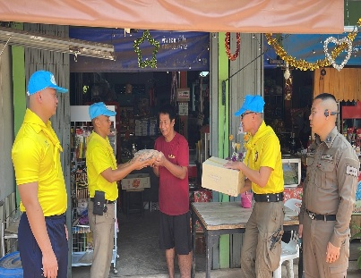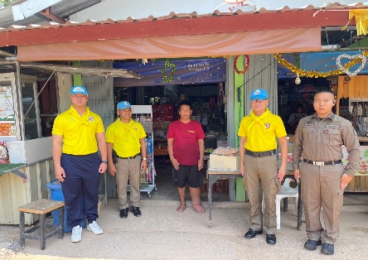

ภาคผนวกก. (ภาพผลการปฏิบัติ) แผ่นที่ 5
(หากเป็นกุล่ม กร.18 ให้ ภาคภนวก ก. ใช้สีแดง)
ภาพประกอบการรายงานกิจกรรมจิตอาสา
หน่วย ภ.จว.ปราจีนบุรี

ภาพกิจกรรมประกอบรายงาน 21 มี.ค.- 20 เม.ย.68

กิจกรรม(จิตอาสาพัฒนา/ จิตอาสาภัยพิบัติ/จิตอาสาเฉพาะกิจ) วันที่ 7/4/ 2568 12.30น.
หน่วยรายงาน : (บก. /ภ.จว.) ...ปราจีนบุรี........ (สน./สภ.) ....สภ.นาดี
สถานที่ทำกิจกรรม : บ้านญาติผู้ป่วยในพระบรมราชานุเคราะห์( นาย ดุสิต สายตระกูล) บ้าน​เลขที่​ 207 ม.4 ต.ทุ่ง​โพธิ์​ อ.นาดี​ จ.ปราจีนบุรี​
​ผู้ปฏิบัติ : ข้าราชการตำรวจจิตอาสา สภ.นาดี 6 นาย
ผู้เข้าร่วมกิจกรรม :พ.ต.อ.โสภณ พรามณีผกก.สภ.นาดี
พ.ต.ท.ภูวนาท บุญมี
สว.อก.สภ.นาดี
พร้อมข้าราชการตำรวจจิตอาสา สภ.นาดี ประชาชนจิตอาสา รวมจำนวน 6 คนร่วมกันเยี่ยมบ้านนายเทพพนม ดงละคร ผู้ป่วยในพระบรมราชานุเคราะห์ โดยได้สอบถามความเป็นอยู่ของผู้ป่วยและมอบปัจจัยบางส่วนในการ ดำรงชีพ
ปัญหา/อุปสรรค : ไม่มี
รวมภาพประกอบกิจกรรม
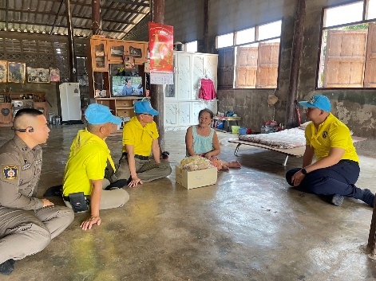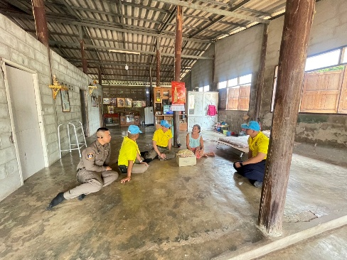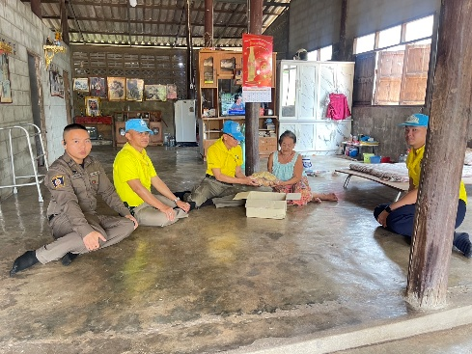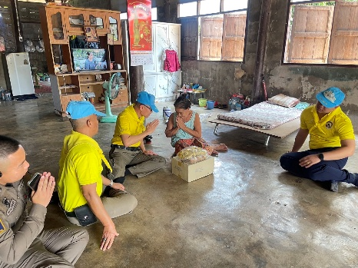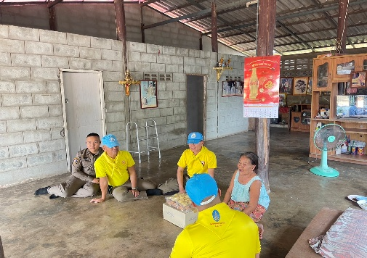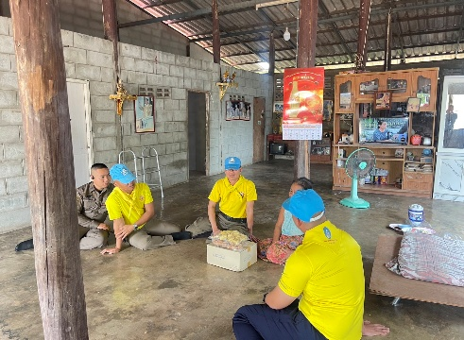

ภาคผนวกก. (ภาพผลการปฏิบัติ) แผ่นที่ 6
(หากเป็นกุล่ม กร.18 ให้ ภาคภนวก ก. ใช้สีแดง)
ภาพประกอบการรายงานกิจกรรมจิตอาสา
หน่วย ภ.จว.ปราจีนบุรี

ภาพกิจกรรมประกอบรายงาน 21 มี.ค.- 20 เม.ย.68

กิจกรรม(จิตอาสาพัฒนา/ จิตอาสาภัยพิบัติ/จิตอาสาเฉพาะกิจ) วันที่ 10/4 / 2568 เวลา 14:00 น.
หน่วยรายงาน : (บก. /ภ.จว.) ...ปราจีนบุรี........ (สน./สภ.) ....สภ.นาดี
สถานที่ทำกิจกรรม : เขื่อนนฤบดินทรจินดา จ.ปราจีนบุรี
​ผู้ปฏิบัติ : ข้าราชการตำรวจจิตอาสา สภ.นาดี 6 นาย
ผู้เข้าร่วมกิจกรรม :พ.ต.อ.โสภณ พรามณีผกก.สภ.นาดี
พ.ต.ท.ภูวนาท บุญมี
สว.อก.สภ.นาดี
พร้อมข้าราชการตำรวจจิตอาสา สภ.นาดี ประชาชนจิตอาสา รวมจำนวน 6 คนเข้าร่วมกิจกรรม จิตอาสาพัฒนา ทำความสะอาดเก็บขยะ ณ เขื่อนนฤบดินทรจินดา
ปัญหา/อุปสรรค : ไม่มี
รวมภาพประกอบกิจกรรม
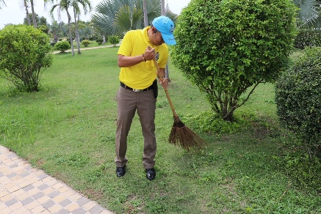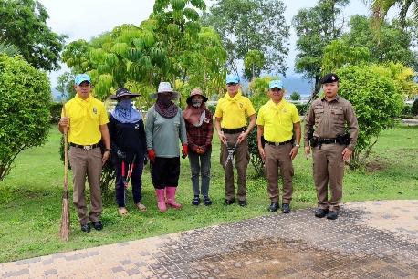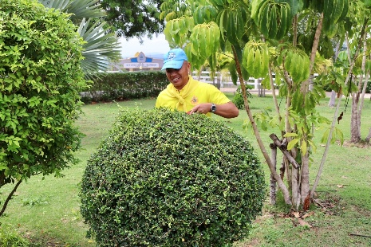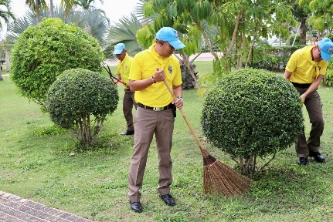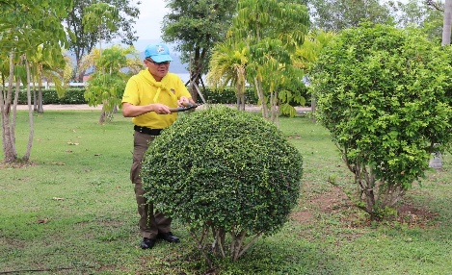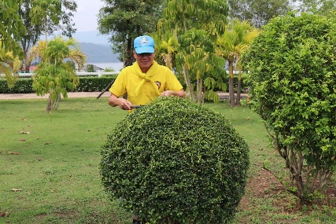

ภาคผนวกก. (ภาพผลการปฏิบัติ) แผ่นที่ 7
(หากเป็นกุล่ม กร.18 ให้ ภาคภนวก ก. ใช้สีแดง)
ภาพประกอบการรายงานกิจกรรมจิตอาสา
หน่วย ภ.จว.ปราจีนบุรี

ภาพกิจกรรมประกอบรายงาน 21 มี.ค.- 20 เม.ย.68

กิจกรรม(จิตอาสาพัฒนา/ จิตอาสาภัยพิบัติ/จิตอาสาเฉพาะกิจ) วันที่ 10/4/ 2568 เวลา 14:30น.
หน่วยรายงาน : (บก. /ภ.จว.) ...ปราจีนบุรี........ (สน./สภ.) ....สภ.นาดี
สถานที่ทำกิจกรรม : : สาธารณสุขตำบลทุ่งโพธิ์ ต.ทุ่งโพธิ์ อ.นาดี จ.ปราจีนบุรี
​ผู้ปฏิบัติ : ข้าราชการตำรวจจิตอาสา สภ.นาดี 6 นาย
ผู้เข้าร่วมกิจกรรม :พ.ต.อ.โสภณ พรามณีผกก.สภ.นาดี
พ.ต.ท.ภูวนาท บุญมี
สว.อก.สภ.นาดี
พร้อมข้าราชการตำรวจจิตอาสา สภ.นาดี ประชาชนจิตอาสา รวมจำนวน 6 คนเข้าตรวจเยี่ยมบุคลากรทางการแพทย์สาธารณสุขตอำบลทุ่งโพธิ์ อ.นาดี จ.ปราจีนบุร
ปัญหา/อุปสรรค : ไม่มี
รวมภาพประกอบกิจกรรม
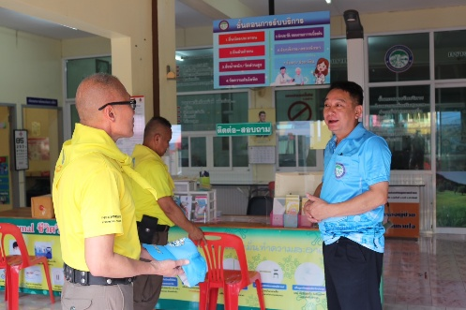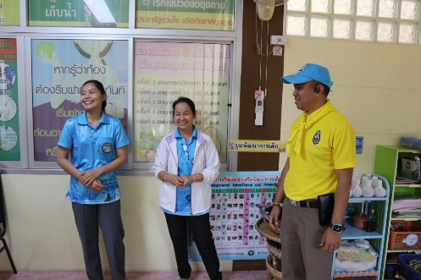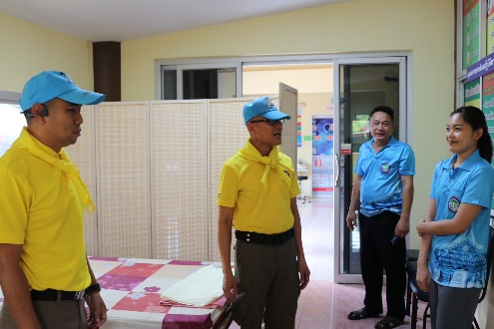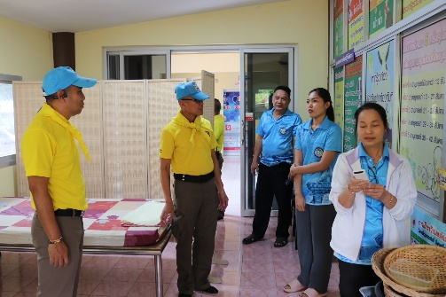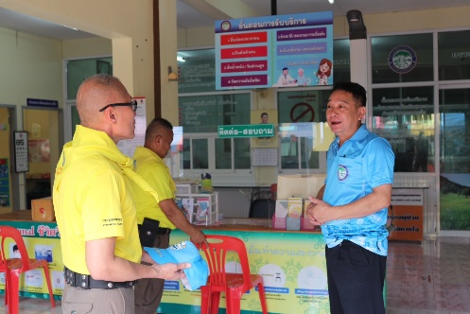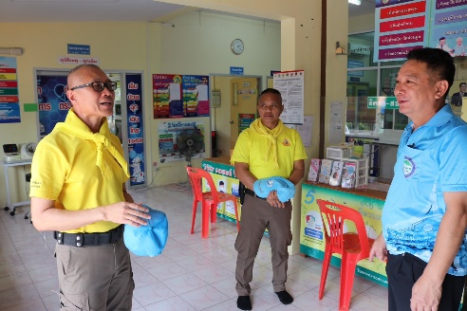

ภาคผนวกก. (ภาพผลการปฏิบัติ) แผ่นที่ 8
(หากเป็นกุล่ม กร.18 ให้ ภาคภนวก ก. ใช้สีแดง)
ภาพประกอบการรายงานกิจกรรมจิตอาสา
หน่วย ภ.จว.ปราจีนบุรี

ภาพกิจกรรมประกอบรายงาน 21 มี.ค.- 20 เม.ย.68

กิจกรรม(จิตอาสาพัฒนา/ จิตอาสาภัยพิบัติ/จิตอาสาเฉพาะกิจ) วันที่ 11/4/ 2568 เวลา 09:45น.
หน่วยรายงาน : (บก. /ภ.จว.) ...ปราจีนบุรี........ (สน./สภ.) ....สภ.นาดี
สถานที่ทำกิจกรรม : หน้าที่ว่าการอำเภอนาดี ต.นาดี อ.นาดี จ.ปราจีนบุรี
​ผู้ปฏิบัติ : ข้าราชการตำรวจจิตอาสา สภ.นาดี 10 นาย
ผู้เข้าร่วมกิจกรรม :พ.ต.อ.โสภณ พรามณีผกก.สภ.นาดี
พ.ต.ท.ภูวนาท บุญมี
สว.อก.สภ.นาดี
พร้อมข้าราชการตำรวจจิตอาสา สภ.นาดี ประชาชนจิตอาสา รวมจำนวน 6 คนจัดกิจกรรมแจกหมวกกันน๊อคตามโครงการจิตอาสาจราจร รณรงค์การขับขี่ปลอดภัย สวมหมวกนิรภัยในช่วงเทศกาลสงกรานต์ ณ หน้าที่ว่าการอำเภอนาดี ต.นาดี อ.นาดี จ.ปราจีนบุรี
ปัญหา/อุปสรรค : ไม่มี
รวมภาพประกอบกิจกรรม

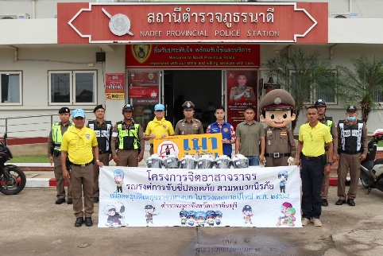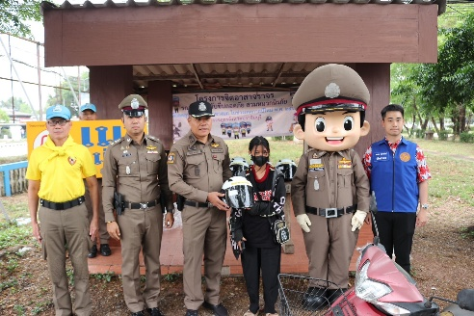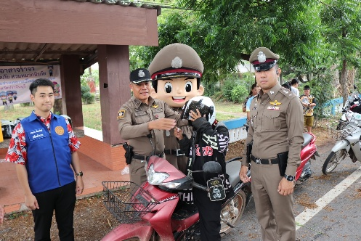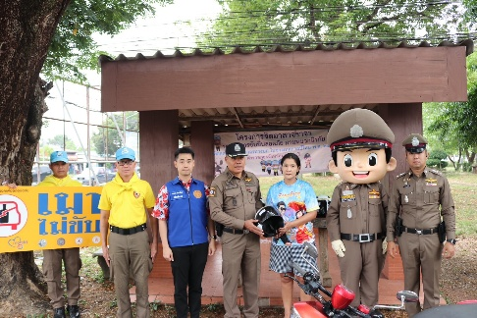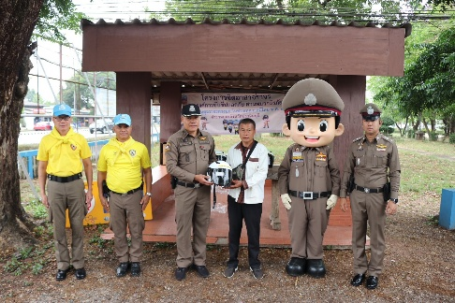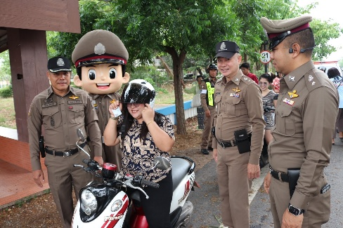

ภาคผนวกก. (ภาพผลการปฏิบัติ) แผ่นที่ 9
(หากเป็นกุล่ม กร.18 ให้ ภาคภนวก ก. ใช้สีแดง)
ภาพประกอบการรายงานกิจกรรมจิตอาสา
หน่วย ภ.จว.ปราจีนบุรี

ภาพกิจกรรมประกอบรายงาน 21 มี.ค.- 20 เม.ย.68

กิจกรรม(จิตอาสาพัฒนา/ จิตอาสาภัยพิบัติ/จิตอาสาเฉพาะกิจ) วันที่ 14/4/ 2568 เวลา 09:45น.
หน่วยรายงาน : (บก. /ภ.จว.) ...ปราจีนบุรี........ (สน./สภ.) ....สภ.นาดี
สถานที่ทำกิจกรรม : หน้าที่ว่าการอำเภอนาดี ต.นาดี อ.นาดี จ.ปราจีนบุรี
​ผู้ปฏิบัติ : ข้าราชการตำรวจจิตอาสา สภ.นาดี 10 นาย
ผู้เข้าร่วมกิจกรรม :พ.ต.อ.โสภณ พรามณีผกก.สภ.นาดี
พ.ต.ท.ภูวนาท บุญมี
สว.อก.สภ.นาดี
พร้อมข้าราชการตำรวจจิตอาสา สภ.นาดี ประชาชนจิตอาสา รวมจำนวน 6 คนจัดกิจกรรมแจกหมวกกันน๊อคตามโครงการจิตอาสาจราจร รณรงค์การขับขี่ปลอดภัย สวมหมวกนิรภัยในช่วงเทศกาลสงกรานต์ ณ หน้าที่ว่าการอำเภอนาดี ต.นาดี อ.นาดี จ.ปราจีนบุรี
ปัญหา/อุปสรรค : ไม่มี
รวมภาพประกอบกิจกรรม
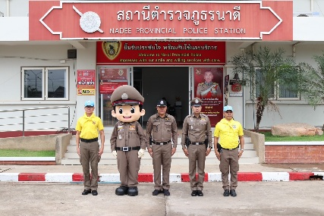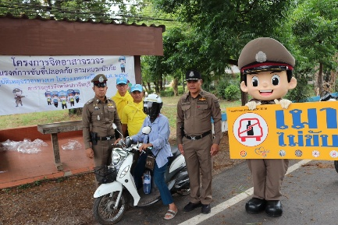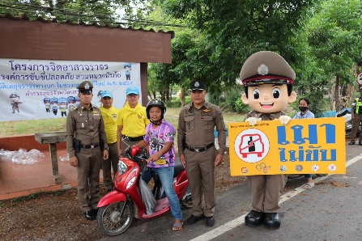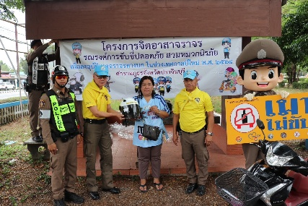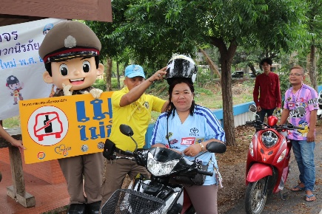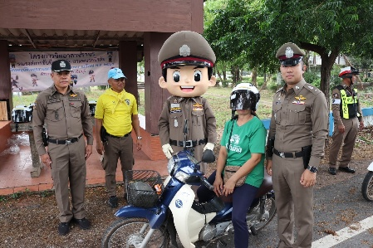

ภาคผนวกก. (ภาพผลการปฏิบัติ) แผ่นที่ 10
(หากเป็นกุล่ม กร.18 ให้ ภาคภนวก ก. ใช้สีแดง)
ภาพประกอบการรายงานกิจกรรมจิตอาสา
หน่วย ภ.จว.ปราจีนบุรี

ภาพกิจกรรมประกอบรายงาน 21 มี.ค.- 20 เม.ย.68

กิจกรรม(จิตอาสาพัฒนา/ จิตอาสาภัยพิบัติ/จิตอาสาเฉพาะกิจ) วันที่ 15/4/ 2568 เวลา 09:00น.
หน่วยรายงาน : (บก. /ภ.จว.) ...ปราจีนบุรี........ (สน./สภ.) ....สภ.นาดี
สถานที่ทำกิจกรรม : จุดบริการประชาชน ต.ทุ่งโพธิ อ.นาดี จ.ปราจีนบุรี
​ผู้ปฏิบัติ : ข้าราชการตำรวจจิตอาสา สภ.นาดี 10 นาย
ผู้เข้าร่วมกิจกรรม :พ.ต.อ.โสภณ พรามณีผกก.สภ.นาดี
พ.ต.ท.ภูวนาท บุญมี
สว.อก.สภ.นาดี
พร้อมข้าราชการตำรวจจิตอาสา สภ.นาดี ประชาชนจิตอาสา รวมจำนวน 6 คนจัดกิจกรรมแจกตรวจเยี่ยมจุดบริการประชาชนทุ่งโพธิ์ ต.ทุ่งโพธิ์ อ.นาดี จ.ปราจีนบุรี
ปัญหา/อุปสรรค : ไม่มี

รวมภาพประกอบกิจกรรม
